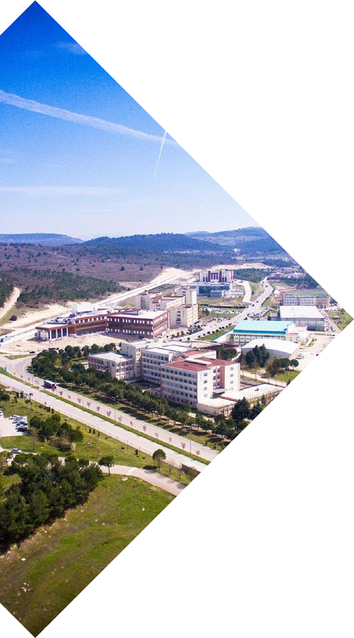



İVRİNDİ SAĞLIK HİZMETLERİ MESLEK YÜKSEKOKULU ESKİ MEZUN MEMNUNİYET ANKETİ RAPORU
ivrindishmyo@balikesir.edu.tr
2024-2025
Balıkesir
Üniversitesi
İvrindi SHMYO
TIBBİ HİZMETLER VE TEKNİKLER BÖLÜMÜ

İVRİNDİ SAĞLIK HİZMETLERİ MESLEK YÜKSEKOKULU

 | BALIKESİR ÜNİVERSİTESİ  İVRİNDİ SAĞLIK HİZMETLERİ MESLEK YÜKSEKOKULU  ESKİ MEZUN MEMNUNİYET ANKETİ RAPORU

Eski Mezun Değerlendirme Anketi Soruları
- İvrindi Sağlık Hizmetleri Meslek Yüksekokulu’nda almış olduğunuz dersler iş hayatınızda yeterli ve güncel midir?
- İvrindi Sağlık Hizmetleri Meslek Yüksekokulu'nda aldığınız eğitimin bugünkü konumunuza ulaşmanızdaki katkısı yüksek midir?
- İvrindi Sağlık Hizmetleri Meslek Yüksekokulu’nda aldığınız eğitimin mesleğiniz ile ilgili temel becerileri kazandırmada katkısı yüksek midir?
- Mesleğiniz yaparken, diğer meslektaşlarınızla bilgileriniz ve öğrenimleriniz açısından kendi bölümünüzün verimliliği yeterli midir?
- Yeniden tercih etmek isteseniz İvrindi Sağlık Hizmetleri Meslek Yüksekokulu tekrar seçenekleriniz arasında mıdır?
- Mezun olduğunuz İvrindi Sağlık Hizmetleri Meslek Yüksekokulu’nu bir yakınınıza okuması için önerir misiniz?
- İvrindi Sağlık Hizmetleri Meslek Yüksekokulu’nda aldığınız eğitimin geliştirilebilecek 3 yönü nedir?
- İvrindi Sağlık Hizmetleri Meslek Yüksekokulu’nda aldığınız eğitimin en güçlü 3 yönü nedir?

- Soru | 4,5
- Soru | 4,2
- Soru | 4,1
- Soru | 4,0
- Soru | 4,3
- Soru | 4,2
- Soru | -İvrindi benim için çok güzeldi.  -Hocalarımın ilgisi çok güzeldi lab geliştirilebilir  -Yollar çok kötü  -Labortuvar geliştirilebilir  -Uygulama için yeterli malzeme yokk
- Soru | -Esra hocam, salih hocam, eğitimin mükemmelliği  -Herkes çok sıcakkanlı, eğitim çok iyiydi, umke uygulamaları çok etkili oldu

Genel Değerlendirme: Öğrencilerimiz 3,2 kesme noktası olan anketlere yüksek puanlar verdiği görülmektedir. En yüksek puan alınan maddeler ‘‘İvrindi Sağlık Hizmetleri Meslek Yüksekokulu’nda almış olduğunuz dersler iş hayatınızda yeterli ve güncel midir? Yeniden tercih etmek isteseniz İvrindi Sağlık Hizmetleri Meslek Yüksekokulu tekrar seçenekleriniz arasında mıdır? Mezun olduğunuz İvrindi Sağlık Hizmetleri Meslek Yüksekokulu’nu bir yakınınıza okuması için önerir misiniz?’’ olmuştur. En düşük puan verilen madde ise ‘‘Mesleğiniz yaparken, diğer meslektaşlarınızla bilgileriniz ve öğrenimleriniz açısından kendi bölümünüzün verimliliği yeterli midir?’’ olmuştur. Öğrencilerin açık uçlu sorula verdikleri yanıtlarda ise ‘laboratuvar eksiklikleri’ sıklıkla dile getirilmiştir. Düzeltici faaliyetler geri dönütler doğrultusunda hazırlanacaktır.

